Ngày soạn: ....../...../.....
Ngày dạy: ....../...../......
BÀI 4. TIẾNG CƯỜI TRÀO PHÚNG TRONG THƠ
Tiết 44: Văn bản 1
LỄ XƯỚNG DANH KHOA ĐINH DẬU (TIẾP THEO)
Trần Tế Xương
I. Mục tiêu
1. Về năng lực:
a. Năng lực đặc thù
- Nhận biết được một số yếu tố thi luật của thơ thất ngôn bát cú và thơ tứ tuyệt đường luật: bố cục, niêm, vần. luật, nhịp, đối
- Nhận biết và phân tích được tác dụng của một số thủ pháp nghệ thuật chính của thơ trào phúng.
- Liên hệ được nội dung văn bản với những vấn đề của xã hội đương đại
b. Năng lực chung
- Giao tiếp và hợp tác: Kỹ năng giao tiếp và hợp tác nhóm với các thành viên khác.
- Tự chủ và tự học, tự thu thập, tổng hợp và phân loại thông tin
2. Về phẩm chất:
- Trách nhiệm: phê phán cái xấu, tiêu cực và hướng tới những điều tốt đẹp trong suy nghĩ và hành động
- Chăm chỉ: Chăm học, hoàn thành nhiệm vụ được giao.
II. Thiết bị dạy học và học liệu
1. Thiết bị dạy học
- Kế hoạch bài dạy
- SGK, SGV
- Máy chiếu, máy tính
2. Học liệu: Phiếu học tập, trò chơi
III. Tiến trình dạy học
Hoạt động 1: Khởi động
a. Mục tiêu: Tạo hứng thú cho học sinh kết nối vào nội dung bài học
b. Nội dung: GV đặt câu hỏi gợi dẫn
c. Sản phẩm: Câu trả lời của HS
d. Tổ chức thực hiện: HS trả lời các câu hỏi trắc nghiệm về tác gải, tác phẩm và nội dung của 2 câu thơ đầu
Hoạt động 2: Hình thành kiến thức
Phần II. Khám phá văn bản
a. Mục tiêu: Nắm được nội dung và nghệ thuật của bài thơ
b. Nội dung: HS sử dụng SGK, chắt lọc kiến thức để tiến hành trả lời câu hỏi, hoàn thành phiếu học tập
c. Sản phẩm học tập: HS tiếp thu kiến thức và câu trả lời của HS.
d. Tổ chức thực hiện:
HOẠT ĐỘNG CỦA GV – HS | DỰ KIẾN SẢN PHẨM
II. Khám phá văn bản
1. Hai câu đề
Bước 1: Chuyển giao nhiệm vụ  GV yêu cầu HS chia 4 nhóm và hoàn thành PHT  - Nhóm 1: PHT số 1  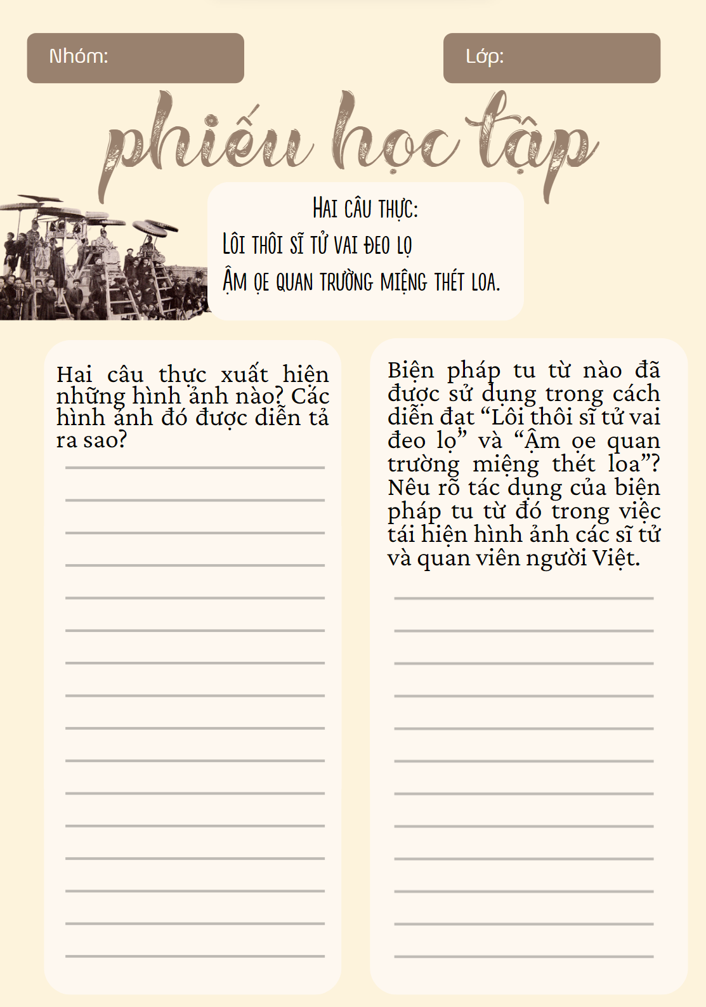  Bước 2: HS thực hiện nhiệm vụ  HS tiếp nhận nhiệm vụ  Bước 3: Báo cáo kết quả và thảo luận  - HS trình bày sản phẩm nhóm  - GV gọi HS khác nhận xét, bổ sung câu trả lời của bạn.  Bước 4: Đánh giá kết quả thực hiện hoạt động  - GV nhận xét, đánh giá. | 2. Hai câu thực  - Sĩ tử: “lôi thôi, vai đeo lọ”  luộm thuộm, nhếch nhác  - Quan trường: “ậm ọe, miệng thét loa”  ra oai, nạt nộ nhưng đó là cái oai cố tạo, giả vờ  - Nghệ thuật  + Đảo ngữ: “lôi thôi sĩ tử”, “ậm ọe quan trường”.  + Đối: “lôi thôi sĩ tử” >< “ậm ọe quan trường.”  + Sử dụng từ láy tượng thanh và tượng hình: “ậm ọe”, “lôi thôi”.  Sự láo nháo, lộn xộn, ô hợp của trường thi, dù đây là kì thi quan trọng.  Phản ánh sự suy vong của một nền học vấn, sự lỗi thời của đạo Nho.
Bước 1: Chuyển giao nhiệm vụ  GV yêu cầu HS chia 4 nhóm và hoàn thành PHT  - Nhóm 2: PHT số 2  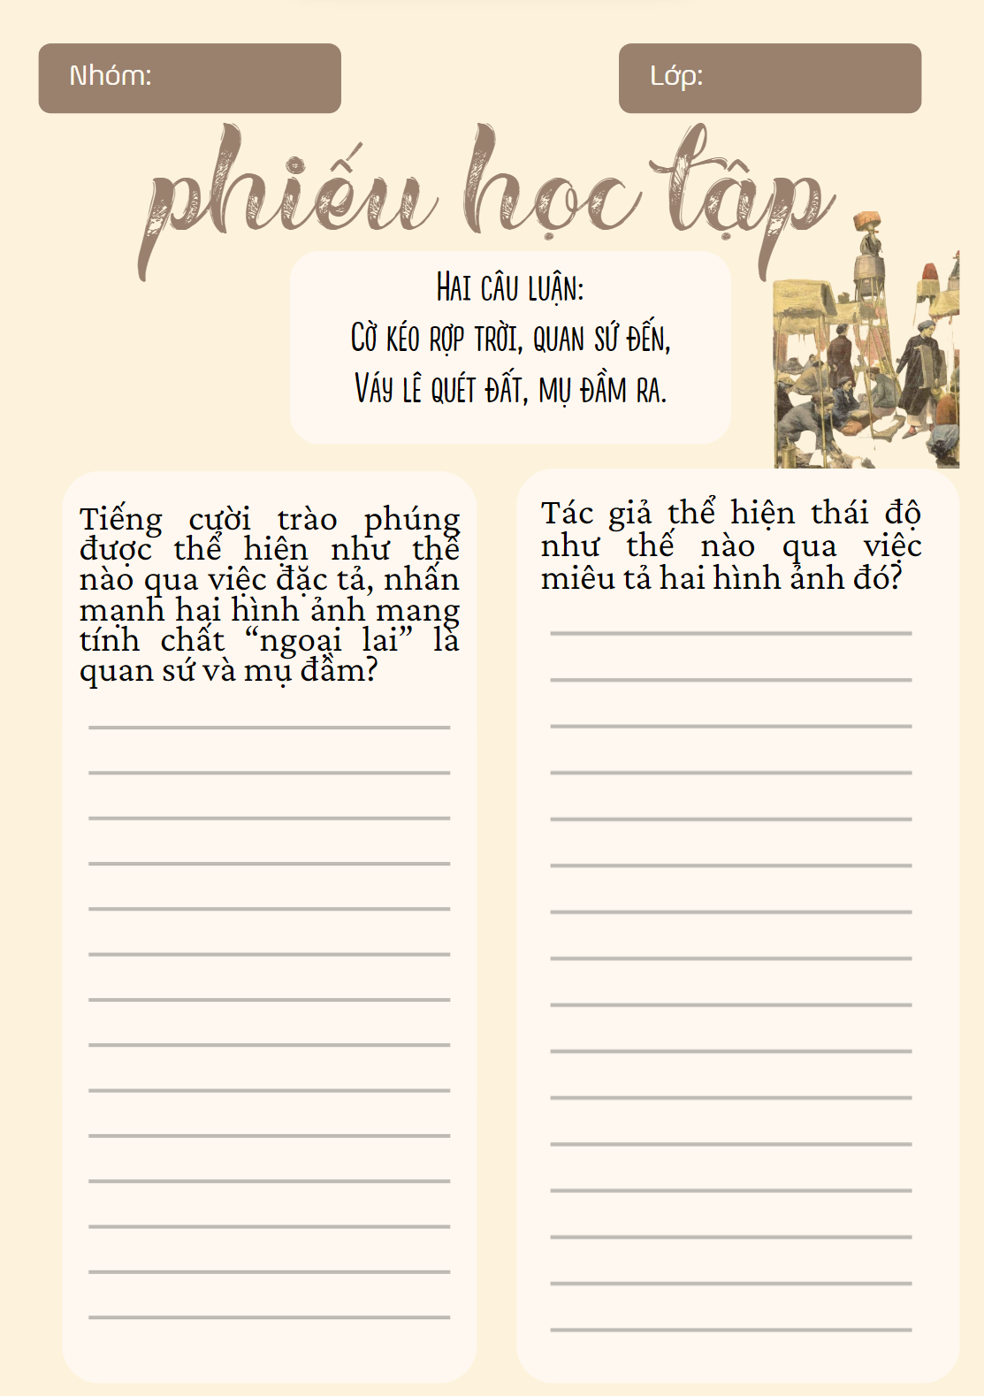  Bước 2: HS thực hiện nhiệm vụ  HS tiếp nhận nhiệm vụ  Bước 3: Báo cáo kết quả và thảo luận  - HS trình bày sản phẩm nhóm  - GV gọi HS khác nhận xét, bổ sung câu trả lời của bạn.  Bước 4: Đánh giá kết quả thực hiện hoạt động  - GV nhận xét, đánh giá. | 3. Hai câu luận  - Quan sứ: “cờ kéo rợp trời”  thể hiện sự đón tiếp trang nghiêm, linh đình  - Mụ đầm: “váy lê quét đất”  cách ăn mặc thể hiện sự lòe loẹt, lố lăng  Phô trương, thị oai, kệch cỡm, không phù hợp với lễ nghi của một kì thi Tiếng cười đả kích  - Đối: “cờ- váy”, “trời- đất”, “quan sứ- mụ đầm”  Mỉa mai, châm biếm, hạ nhục bọn quan lại, thực dân  Vạch trần sự nhếch nhác, tùy tiện của khoa cử thời bấy giờ và báo hiệu một sự sa sút về chất lượng trong thi cử; đồng thời ngầm thể hiện nỗi xót xa chua xót của nhà thơ và người đọc.
Bước 1: Chuyển giao nhiệm vụ  GV yêu cầu HS trả lời câu hỏi:  - Nhân tài đất Bắc là ai?  - Nhà thơ bày tỏ cảm xúc gì trong hai câu thơ cuối? Từ đó xác định cảm hứng chủ đạo cảu bài thơ.  Bước 2: HS thực hiện nhiệm vụ  HS tiếp nhận nhiệm vụ  Bước 3: Báo cáo kết quả và thảo luận  - HS trình bày sản phẩm nhóm  - GV gọi HS khác nhận xét, bổ sung câu trả lời của bạn.  Bước 4: Đánh giá kết quả thực hiện hoạt động  - GV nhận xét, đánh giá. | 4. Hai câu kết  - “Nhân tài đất Bắc”  + “Nhân tài” mà chẳng phải nhân tài (quan trường, sĩ tử) cười chế giễu  + “Nhân tài” gồm những người có tài, có tâm với đất nước. lời tâm sự, nhắn nhủ xót xa của tác giả.  - “ngoảnh cổ”  + Thái độ, tâm thế không cam tâm sống mãi trong cảnh đời nô lệ.  - “cảnh nước nhà”  + Hiện trạng đất nước và nỗi nhục mất nước  - Tâm trạng thái độ:  + Ngao ngán, xót xa trước sự sa sút của đất nước.  + Thái độ mỉa mai, phẫn uất của nhà thơ với chế độ thi cử đương thời và đối với con đường khoa cử của riêng ông.  Hai câu cuối như một lời nhắn nhủ các sĩ tử về nỗi nhục mất nước. Nhà thơ hỏi người nhưng cũng chính là hỏi mình.  Tiếng cười trào phúng luôn hòa cùng tiếng khóc đau xót
Bước 1: Chuyển giao nhiệm vụ  - GV yêu cầu HS khái quát nội dung nghệ thuật của bài  - HS tiếp nhận nhiệm vụ.  Bước 2: HS trao đổi thảo luận, thực hiện nhiệm vụ  - HS thực hiện nhiệm vụ.  Bước 3: Báo cáo kết quả và thảo luận  - HS trả lời câu hỏi  - GV gọi HS khác nhận xét, bổ sung câu trả lời của bạn.  Bước 4: Đánh giá kết quả thực hiện hoạt động  - GV nhận xét, đánh giá, chốt kiến thức  Sau khi tìm hiểu xong bài thơ, GV tổ chức hoạt động chia sẻ: “Nhân vật nào trong bài thơ để lại ấn tượng cho em nhiều nhất? Vì sao?”  GV: Qua bài thơ hãy cho biết cách nhận diện một văn bản thơ trào phúng và cách đọc hiểu một bài thơ trào phúng.  - HS trao đổi theo cặp  - GV chốt kiến thức | III. Tổng kết  1. Nghệ thuật  - Tuân thủ theo đúng luật thơ đường luật thất ngôn bát cú  - Kết hợp hài hòa giữa trào phúng và trữ tình  2. Nội dung  Bài thơ ghi lại cảnh “nhập trường” vừa ghi lại cảnh lễ xướng danh qua đó nói lên tâm trạng đau đớn, chua xót của nhà thơ trước hiện thực mất nước, giao thời nhốn nháo, nhố nhăng

Hoạt động 3: Luyện tập - vận dụng
a. Mục tiêu: Vận dụng kiến thức đã học để giải bài tập, củng cố kiến thức.
b. Nội dung: Sử dụng kiến thức đã học để hỏi và trả lời, trao đổi.
c. Sản phẩm học tập: Sản phẩm của HS.
d. Tổ chức thực hiện:
GV yêu cầu: Viết đoạn văn (khoảng 7-9 câu) phân tích một chi tiết có tính chất trào phúng mà em ấn tượng nhất trong bài thơ “Lễ xướng danh khoa Đinh Dậu”
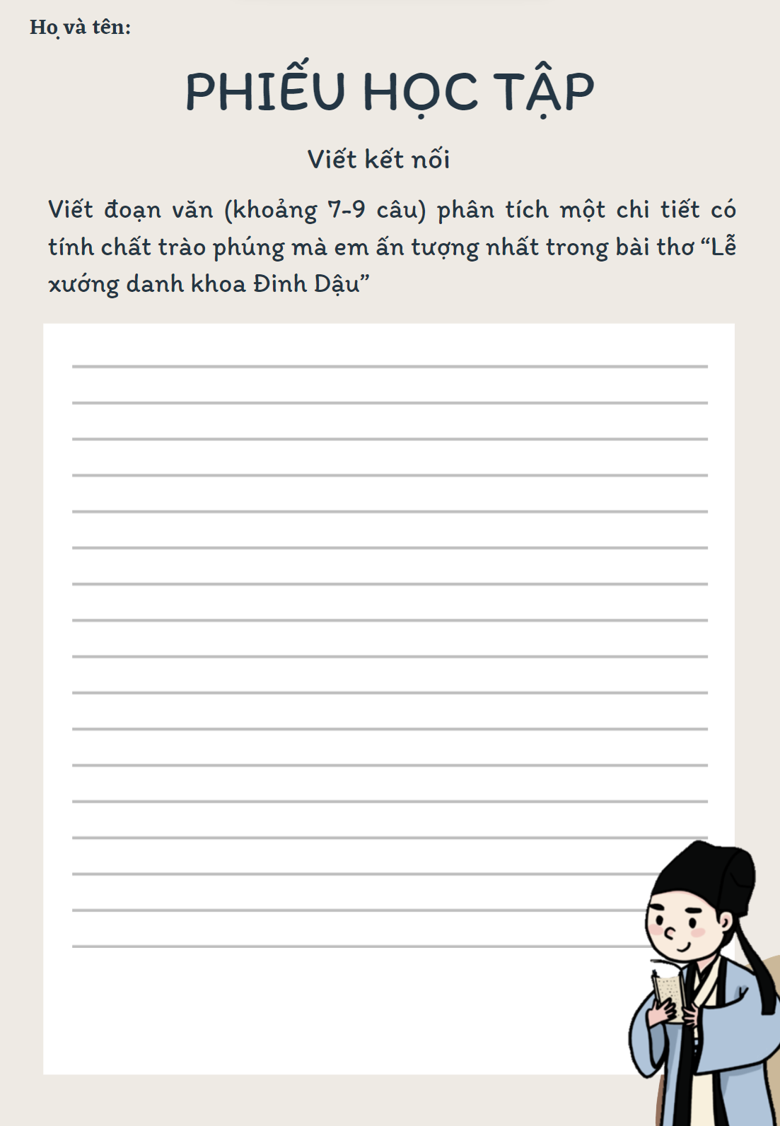
Rút kinh nghiệm
………………………………………………………………………………………………………………………………………………………………………………………………………………………………………………………………

